اختبار الباب الثاني التشابه رياضيات المستوى 2 اسم الطالبه :.........................................................
السؤال الأول اختاري الإجابة الصحيحة :
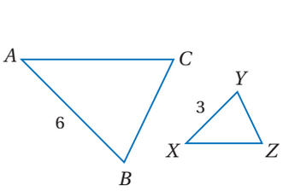
من الشكل المقابل معامل تشابه $∆ABC$ إلى $∆XYZ$ يساوي
أ | $$1$$ | ب | $$2$$ | ج | $$\frac{1}{2}$$ | د | $$3$$
2- من الشكل $ABCD\sim WXYZ$ فإن معامل تشابه
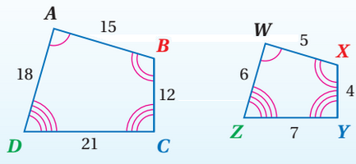
الشكل $ABCDإلىWXYZ$ يساوي
أ | $$1$$ | ب | $$4$$ | ج | $$\frac{1}{3}$$ | د | $$\frac{1}{4}$$
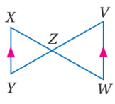
3- من الشكل المقابل عبارة التشابه المناسبة تكون
أ | $$∆XZY\sim ∆VZW$$ | ب | $$∆XZY\sim ∆WZV$$ | ج | $$∆XYZ\sim ∆ZVW$$ | د | $$∆XZY\sim ∆ZVW$$
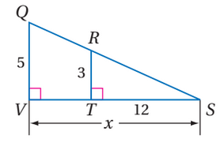
4- من الشكل المقابل تكون قيمة $x$ تساوي
أ | $$5$$ | ب | $$60$$ | ج | $$24$$ | د | $$20$$
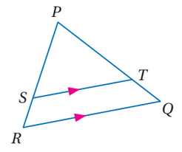
5- من الشكل المقابل $PT=10, TQ=2, SR=6$ فإن $PS$ يساوي
أ | $$30$$ | ب | $$60$$ | ج | $$15$$ | د | $$10$$
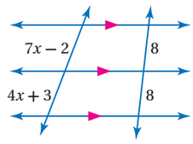
6- من الشكل المقابل تكون قيمة $x$ تساوي
أ | $$8$$ | ب | $$5$$ | ج | $$3$$ | د | $$\frac{5}{3}$$
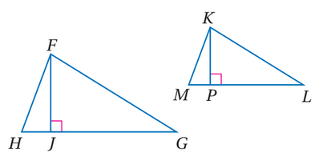
7- من الشكل المقابل إذا كان $∆FHG\sim ∆KML$ و كان
$HF=5 , KM=3$ فأي من العبارات الأتية صحيحة
أ | $$\frac{FJ}{KP}=\frac{5}{3}$$ | ب | $$\frac{FJ}{KP}=\frac{3}{5}$$ | ج | $$\frac{FJ}{KP}=\frac{1}{5}$$ | د | $$\frac{FJ}{KP}=1$$
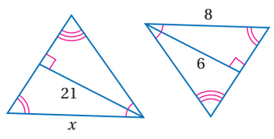
8 - من الشكل المقابل تكون قيمة $x$ تساوي
أ | $$8$$ | ب | $$12$$ | ج | $$20$$ | د | $$28$$
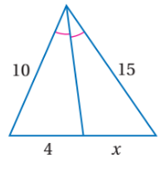
9 - من الشكل المقابل تكون قيمة $x$ تساوي
أ | $$12$$ | ب | $$10$$ | ج | $$6$$ | د | $$4$$
10 إذا كان: $ABCD \sim EFGH$، فما قيمة x؟
أ | 5 | ب | 10 | ج | 15 | ج | 25
السؤال الثاني : - إذا كان طول رجل 6ft وطول ظله 1.5ft وطول ظل سارية علم 7 ft
اوجدي طول سارية العلم ؟

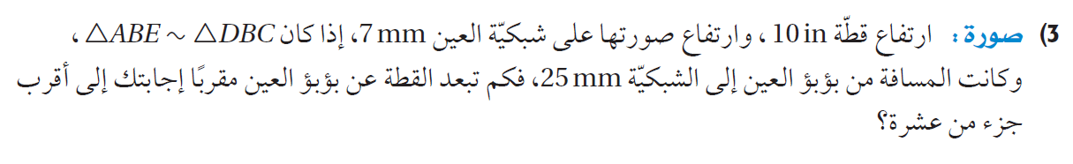
***************************************************************
السؤال الثالث :
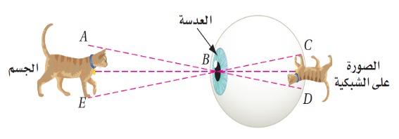

***********************************************************************************************************************
السؤال الرابع : اذا كانت النسبه بين محيطي مستطيلين 5:4 وكان محيط المستطيل الأكبرCM 40 فاوجدي محيط المستطيل الأصغر ؟

